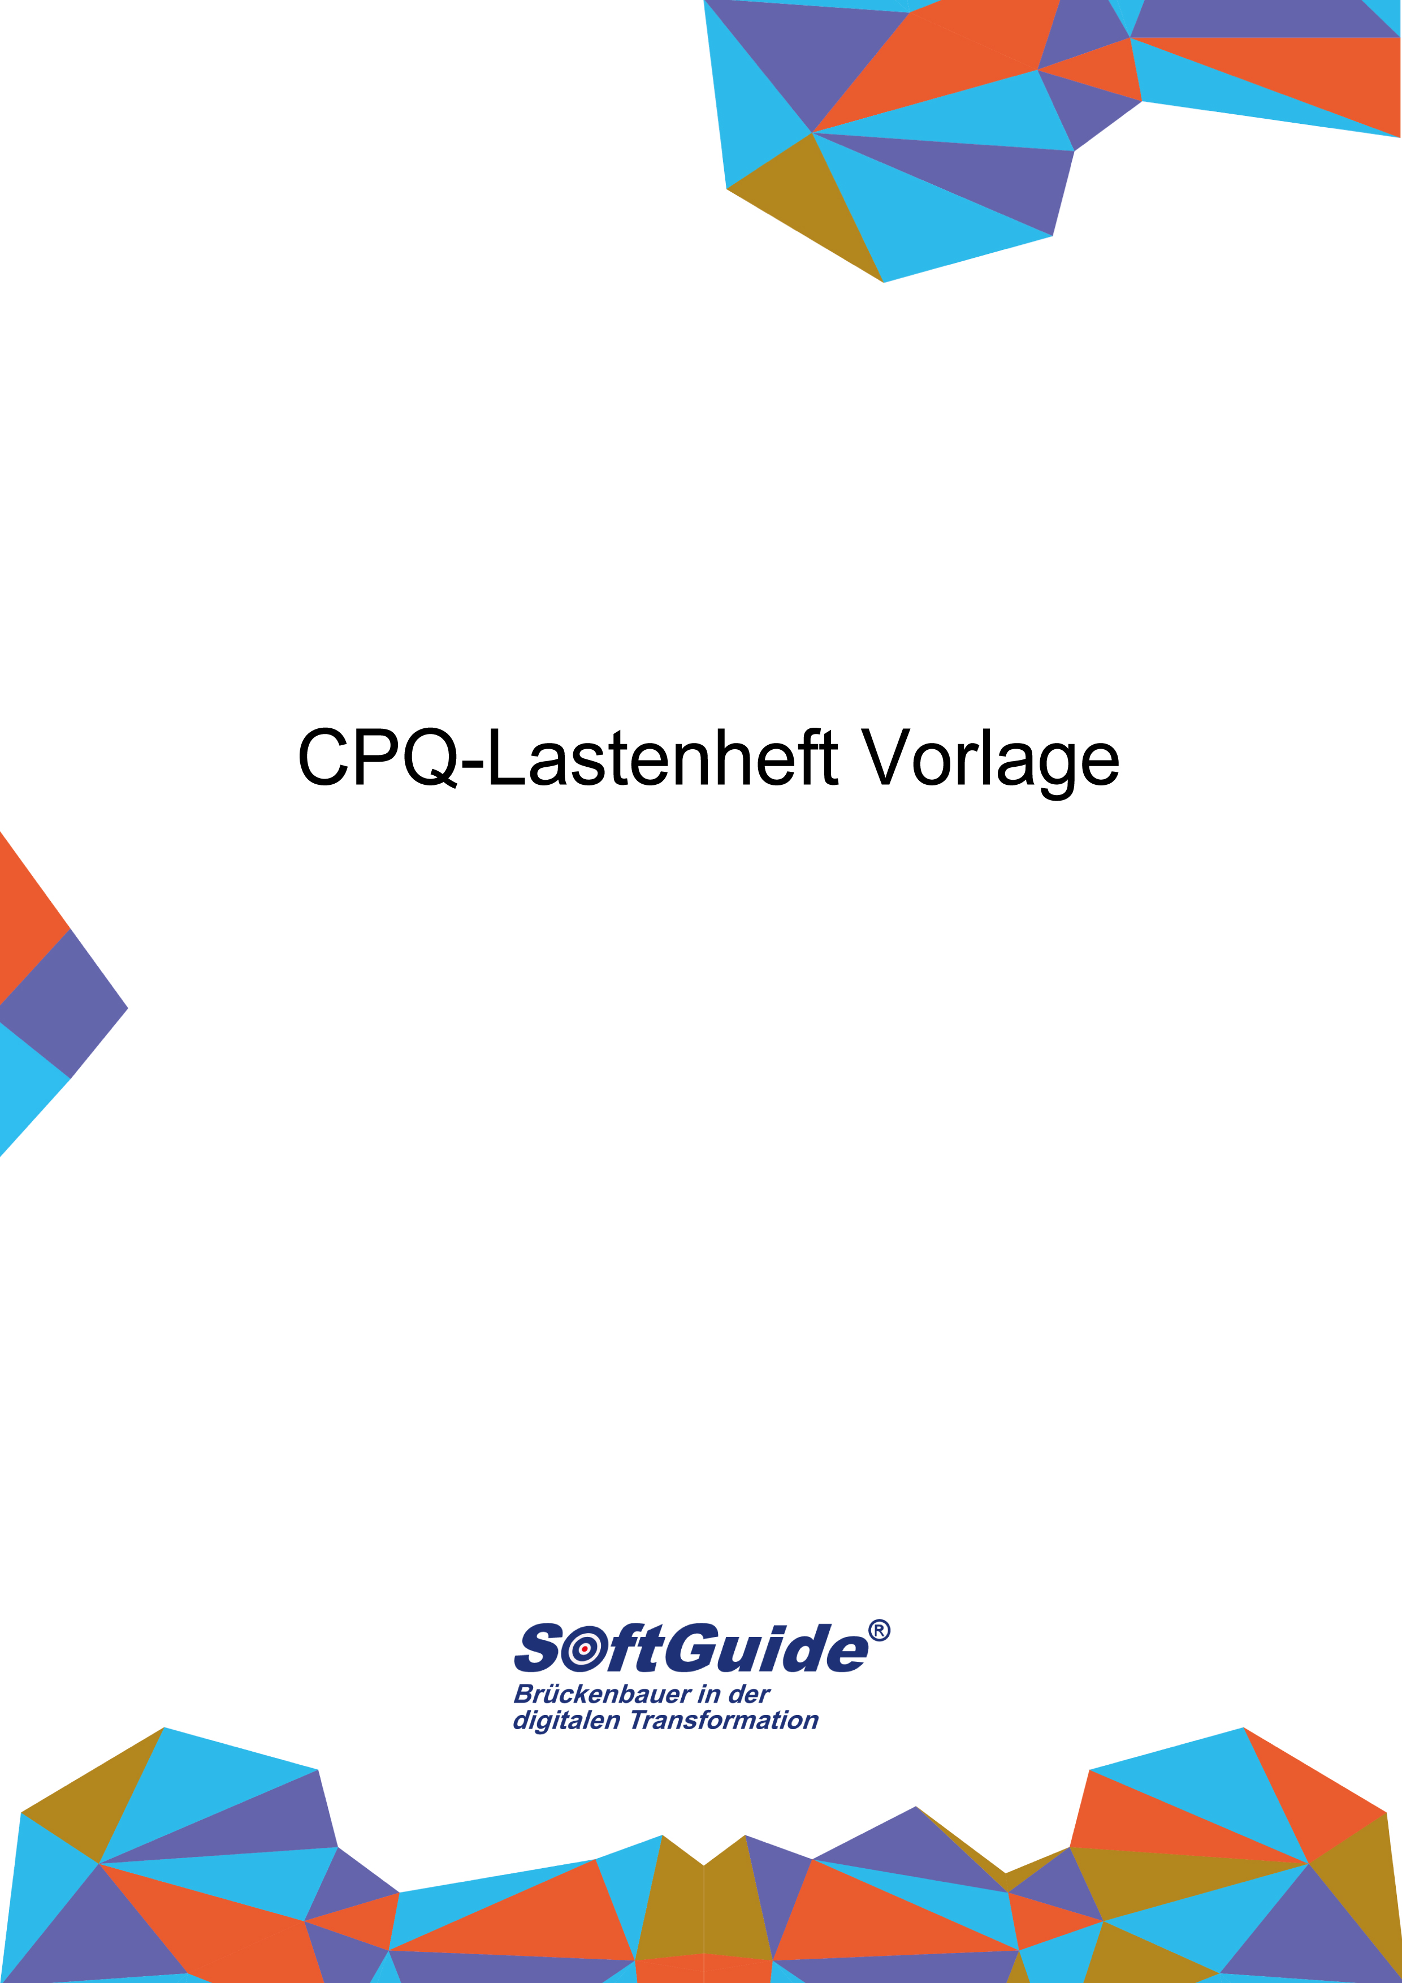

Diese Vorlage für ein CPQ-Lastenheft (Configure Price Quote) dient als allgemeine Grundlage und muss an die spezifischen Anforderungen und Bedürfnisse Ihres Unternehmens angepasst werden. Der Inhalt dieser Vorlage stellt lediglich das grundlegende Gerüst eines Lastenhefts vor. Diese Vorlage erhebt keinen Anspruch auf Vollständigkeit.

Es ist wichtig, dass Sie diese Vorlage individuell anpassen und entsprechend ergänzen, um die speziellen Geschäftsprozesse, technischen Voraussetzungen und strategischen Ziele Ihres Unternehmens abzubilden.

# Lastenheft

Musterfirma GmbH

Firmenlogo

Version: xx

Datum: xx

DOKUMENTVERSIONEN

|  |  |  |  |
| --- | --- | --- | --- |
| Versionsnr. | Datum | Verfassende Person | Anmerkung/ Änderungsgrund |
| 0.1 |  |  | Ersterstellung |
| 0.2 |  |  |  |
|  |  |  |  |
|  |  |  |  |

### **1. Einleitung**

**Projektziel**  
*Beschreibung des übergeordneten Ziels, das mit der Einführung der CPQ-Software erreicht werden soll.*

**Projektumfang**  
*Abgrenzung des Projekts und Beschreibung des Anwendungsbereichs der CPQ-Software.*

**Hintergrund**  
*Kontext und Motivation für die Implementierung einer CPQ-Lösung.*

### **2. Unternehmensspezifische Anforderungen**

**Geschäftsprozesse**  
*Beschreibung der relevanten Geschäftsprozesse, die von der CPQ-Software unterstützt werden sollen.*

**Schlüsselfunktionen**  
*Identifikation der Schlüsselfunktionen, die durch die CPQ-Software unterstützt werden müssen, z.B. Angebotsmanagement, Vertragsmanagement, Nachverfolgung von Leads.*

**Produktkatalog**  
*Ausführlicher Produktkatalog mit Beschreibungen, Optionen und Variationen.*

**Dienstleistungspakete**  
*Beschreibungen von Dienstleistungspaketen und deren Konfigurationsmöglichkeiten.*

**Benutzergruppen**  
*Identifikation der verschiedenen Benutzergruppen und deren spezifische Anforderungen an die Software.*

### **3. Funktionale Anforderungen**

**Produktkonfiguration**

* **Regelbasierte Konfiguration**  
  *Anforderungen an die regelbasierte Konfiguration und Abhängigkeiten zwischen Produktoptionen.*
* **Visuelle Konfiguration**  
  *Möglichkeiten zur visuellen Produktkonfiguration (z.B. 3D-Modelle, CAD-Integration).*

**Preiskalkulation**

* **Dynamische Preisgestaltung**  
  *Unterstützung für dynamische Preisgestaltung basierend auf Marktbedingungen, Rabatten und Sonderaktionen.*
* **Kostenanalyse**  
  *Möglichkeiten zur Durchführung detaillierter Kostenanalysen und -prognosen.*

**Angebotserstellung**

* **Vorlagenmanagement**  
  *Verwaltung von Angebotsvorlagen und Möglichkeit zur Anpassung an Kundenbedürfnisse.*
* **Dokumentengenerierung**  
  *Automatisierte Generierung von Angebotsdokumenten und deren Versandmöglichkeiten.*

**Genehmigungsworkflows**

* **Workflow-Management***Anpassbare Genehmigungsworkflows basierend auf Hierarchiestufen und Geschäftsregeln.*
* **Benachrichtigungen***Automatisierte Benachrichtigungen und Eskalationsprozesse.*

Weitere mögliche typische Funktionen und Features finden Sie beispielsweise unter <https://www.softguide.de/software/cpq#tips>

### **4. Nicht-funktionale Anforderungen**

**Benutzerfreundlichkeit**

* **Usability-Tests**  
  *Anforderungen an die Durchführung von Usability-Tests und Nutzerfeedback-Schleifen.*
* **Interface-Design**  
  *Anforderungen an das Interface-Design und die Benutzerführung.*

**Performance**

* **Lasttests**  
  *Anforderungen an Lasttests und Performance-Metriken unter verschiedenen Nutzungsbedingungen.*

**Skalierbarkeit**

* **Skalierungsstrategie**  
  *Anforderungen an die Skalierungsstrategie für steigende Nutzerzahlen und Datenmengen.*

**Sicherheit**

* **Sicherheitsaudits**  
  *Regelmäßige Sicherheitsaudits und Penetrationstests.*
* **Verschlüsselung**  
  *Anforderungen an Datenverschlüsselung im Ruhezustand und während der Übertragung.*

### **5. Technische Anforderungen**

**Systemintegration**

* **APIs und Schnittstellen**  
  *Anforderungen an vorhandene APIs und Schnittstellen zu bestehenden Systemen.*
* **Daten-Synchronisation**  
  *Echtzeit-Daten-Synchronisation zwischen der CPQ-Software und anderen Systemen.*

**Datenmigration**

* **Migrationsstrategie**  
  *Detaillierte Migrationsstrategie und Plan für die Übertragung vorhandener Daten.*
* **Datenbereinigung**  
  *Anforderungen an die Datenbereinigung vor der Migration.*

**Technologie**

* **Plattformanforderungen**  
  *Anforderungen an unterstützte Plattformen und Betriebssysteme.*
* **Zukunftssicherheit**  
  *Anforderungen an die Zukunftssicherheit und Weiterentwicklung der Technologie.*

### **6. Regulatorische und rechtliche Anforderungen**

**Compliance**

* **Branchenstandards**  
  *Einhaltung spezifischer Branchenstandards und -vorschriften.*
* **Audit-Trails**  
  *Anforderungen an Audit-Trails und Nachvollziehbarkeit.*

**Datenschutz**

* **Datenaufbewahrung**  
  *Richtlinien zur Datenaufbewahrung und -löschung.*

### **7. Projektmanagement und Implementierung**

**Zeitplan**

* **Meilensteine**  
  *Detaillierte Meilensteine und Zeitpläne für die Implementierungsphasen.*

**Ressourcen**

* **Projektteam**  
  *Zusammensetzung des Projektteams und deren Verantwortlichkeiten.*

**Schulungen**

* **Schulungskonzepte**  
  *Schulungskonzepte und -materialien für verschiedene Benutzergruppen.*

**Support und Wartung**

* **Service-Pläne**  
  *Detaillierte Service-Pläne und Reaktionszeiten für den Support.*

### **8. Erfolgskriterien und Messgrößen**

**KPIs***Definition von Key Performance Indicators (KPIs) zur Bewertung des Erfolgs der CPQ-Software.*

**Erfolgskriterien***Konkrete Erfolgskriterien, die erfüllt sein müssen, damit das Projekt als erfolgreich gilt.*

### **9. Anbieteranforderungen**

**Erfahrungen und Referenzen***Anforderungen an die Erfahrung des Anbieters und Referenzen von bestehenden Kunden.*

**Service Level Agreements (SLAs)**  
*Anforderungen an die Service Level Agreements und deren Inhalte, detaillierte Leistungskennzahlen und Konsequenzen bei SLA-Verletzungen.*

**Kostenstruktur**  
*Anforderungen an die Transparenz und Struktur der Kosten für die CPQ-Software und deren Implementierung.*

### **10. Anforderungen an die Dokumentation**

**Nutzerhandbücher**  
*Bereitstellung von umfassenden Benutzerhandbüchern und Dokumentationen.*

**Technische Dokumentation**  
*Verfügbarkeit technischer Dokumentationen für IT-Administratoren und Entwickler.*